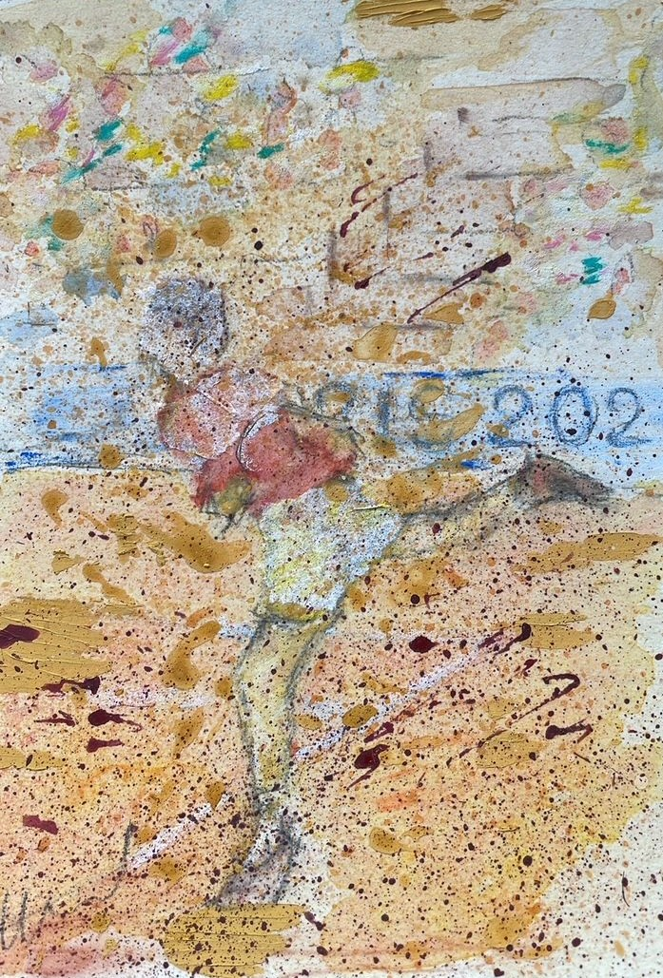

Souvenir JO tennis, 2024

Acrylique et craies sur carton

18 x 13 cm

Collection privée

